etude de fonction numerique a variable reelle
Exercice 1
Soit la fonction f définie sur IR par 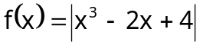
1) Calculer f(-2) et en déduire le signe du polynôme 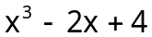
2) Etudier les variations de f et déterminer les coordonnées du point d'inflexion
3) Donner la nature des branches infinies et représenter sa courbe dans un repère orthogonal (O ; i ; j) 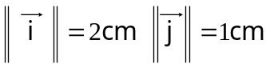
4) Démontrer que sur l'intervalle 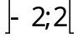 la courbe représentative de f est symétrique par rapport au point de coordonnées (0;4)
Exercice 2
Soit la fonction f définie par: 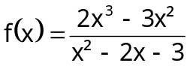
Réaliser l'étude complète de cette fonction et représenter la courbe et ses asymptotes dans un repère orthogonal.
(1 cm comme unité en abscisse et 0,5 cm en ordonnée)
Note : on négligera l'étude des points d'inflexion.
Exercice 3
Soit la fonction f définie par 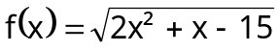
1)Déterminer l'ensemble de définition et étudier les variations de f.
2) Déterminer les équations des asymptotes obliques et représenter les ainsi que la courbe de f dans un repère orthonormé. (On prendra comme unité 1 cm en abscisse et en ordonnée).
Exercice 4
Résoudre les équations suivantes dans les réels:
1) 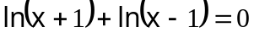
2) 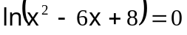
3) 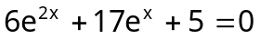
4) 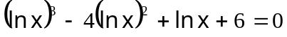
Exercice 5
Soit la fonction f définie par: 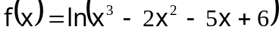
Etudier et représenter graphiquement la fonction f dans un repère orthonormé.
(On choisira 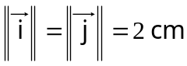).
Déterminer la tangente au point d'abscisse 4 et représenter cette tangente.
Exercice 6
Etudier et représenter graphiquement la fonction f définie par:
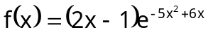
(On prendra comme unités 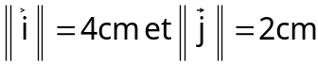)
Montrer l'existence d'un point d'inflexion entre les points d'abscisses 0,25 et 0,75 et déterminer à 10⁻¹ près les coordonnées de ce point.
Exercice 7
Soit la fonction f définie sur 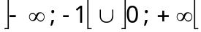 par :
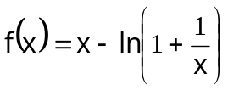
1) Déterminer la fonction dérivée f' et étudier son signe.
2) Etudier les limites de f aux bornes des intervalles de définition.
3) Dresser le tableau de variation de f.
4) Soit C_{f} sa courbe représentative dans un repère orthonormé (O ; i ; j)
a) Montrer que la droite D d'équation y = x est une asymptote pour C_{f.}
b) Etudier la position de C_{f} par rapport à D.
c) Précisez les autres asymptotes à C_{f.}
d) Tracer les asymptotes et la courbe C_{f.}

